МИНИСТЕРСТВО ОБРАЗОВАНИЯ И НАУКИ РФ
Пензенский государственный университет
Кафедра «Вычислительная техника»
Пенза 2022

ОТЧЕТ
по лабораторной работе №2
по курсу «Программирование на языке Java»
на тему «Работа с коллекциями объектов»
Вариант 4
Выполнили:
студенты группы 19ВВ2
Дорофеев А.А.
Павлов А.А.
Петров О.М.

Приняли:
Юрова О.В.
Карамышева Н.С.

Цель работы
Изучить библиотеку стандартных коллекций Java Collections Framework, позволяющую хранить различные структуры данных.
Лабораторное задание
Модифицировать приложение из предыдущей лабораторной работы, реализовав хранение данных таблицы с использованием библиотеки коллекций. Для этого реализовать класс RecIntegral, способный хранить одну запись таблицы. Для нечетных вариантов в качестве класса-коллекции выбрать ArrayList, для четных - LinkedList. Кроме того, добавить пару кнопок: очистить / заполнить, которые будут очищать таблицу и заполнять ее данными из коллекции соответственно.
4 вариант – LinkedList.

Листинг
package my.numberaddition;
import javax.swing.table.DefaultTableModel;
import java.util.LinkedList;
//import java.util.List;

public class IntegrSearch extends javax.swing.JFrame {

public IntegrSearch() {
initComponents();
}

@SuppressWarnings("unchecked")
// <editor-fold defaultstate="collapsed" desc="Generated Code">
private void initComponents() {

jPanel1 = new javax.swing.JPanel();
jLabel1 = new javax.swing.JLabel();
jPanel2 = new javax.swing.JPanel();
jScrollPane1 = new javax.swing.JScrollPane();
jTable = new javax.swing.JTable();
jPanel3 = new javax.swing.JPanel();
jButton1 = new javax.swing.JButton();
jButtonDelete = new javax.swing.JButton();
jButtonСalculate = new javax.swing.JButton();
jPanel4 = new javax.swing.JPanel();
jTextField1 = new javax.swing.JTextField();
jTextField2 = new javax.swing.JTextField();
jTextField3 = new javax.swing.JTextField();
jLabel2 = new javax.swing.JLabel();
jLabel3 = new javax.swing.JLabel();
jLabel4 = new javax.swing.JLabel();
jButtonClear = new javax.swing.JButton();
jButtonFillTable = new javax.swing.JButton();

setDefaultCloseOperation(javax.swing.WindowConstants.EXIT_ON_CLOSE);

jLabel1.setFont(new java.awt.Font("Times New Roman", 1, 24)); // NOI18N
jLabel1.setText(" Интеграл tg(x)");

javax.swing.GroupLayout jPanel1Layout = new javax.swing.GroupLayout(jPanel1);
jPanel1.setLayout(jPanel1Layout);
jPanel1Layout.setHorizontalGroup(
jPanel1Layout.createParallelGroup(javax.swing.GroupLayout.Alignment.LEADING)
.addGroup(jPanel1Layout.createSequentialGroup()
.addGap(151, 151, 151)
.addComponent(jLabel1, javax.swing.GroupLayout.PREFERRED_SIZE, 243, javax.swing.GroupLayout.PREFERRED_SIZE)
.addContainerGap(176, Short.MAX_VALUE))
);
jPanel1Layout.setVerticalGroup(
jPanel1Layout.createParallelGroup(javax.swing.GroupLayout.Alignment.LEADING)
.addGroup(jPanel1Layout.createSequentialGroup()
.addGap(28, 28, 28)
.addComponent(jLabel1, javax.swing.GroupLayout.PREFERRED_SIZE, 42, javax.swing.GroupLayout.PREFERRED_SIZE)
.addContainerGap(30, Short.MAX_VALUE))
);

jTable.setModel(new javax.swing.table.DefaultTableModel(
new Object [][] {
{null, null, null, null}
},

new String [] {
"Нижняя граница интегрирования", "Верхняя граница интегрирования", "Шаг интегрирования", "Результат вычисления"
}
) {
Class[] types = new Class [] {
java.lang.Double.class, java.lang.Double.class, java.lang.Double.class, java.lang.Double.class
};
boolean[] canEdit = new boolean [] {
false, false, false, false
};

public Class getColumnClass(int columnIndex) {
return types [columnIndex];
}

public boolean isCellEditable(int rowIndex, int columnIndex) {
return canEdit [columnIndex];
}
});
jScrollPane1.setViewportView(jTable);

jButton1.setText("Добавить");
jButton1.addActionListener(new java.awt.event.ActionListener() {
public void actionPerformed(java.awt.event.ActionEvent evt) {
jButton1ActionPerformed(evt);
}
});

jButtonDelete.setText("Удалить");
jButtonDelete.addActionListener(new java.awt.event.ActionListener() {
public void actionPerformed(java.awt.event.ActionEvent evt) {
jButtonDeleteActionPerformed(evt);
}
});

jButtonСalculate.setText("Вычислить");
jButtonСalculate.addActionListener(new java.awt.event.ActionListener() {
public void actionPerformed(java.awt.event.ActionEvent evt) {
jButtonСalculateActionPerformed(evt);
}
});

javax.swing.GroupLayout jPanel3Layout = new javax.swing.GroupLayout(jPanel3);
jPanel3.setLayout(jPanel3Layout);
jPanel3Layout.setHorizontalGroup(
jPanel3Layout.createParallelGroup(javax.swing.GroupLayout.Alignment.LEADING)
.addGroup(jPanel3Layout.createSequentialGroup()
.addGap(48, 48, 48)
.addComponent(jButton1)
.addGap(32, 32, 32)
.addComponent(jButtonDelete)
.addGap(30, 30, 30)
.addComponent(jButtonСalculate)
.addContainerGap(35, Short.MAX_VALUE))
);
jPanel3Layout.setVerticalGroup(
jPanel3Layout.createParallelGroup(javax.swing.GroupLayout.Alignment.LEADING)
.addGroup(javax.swing.GroupLayout.Alignment.TRAILING, jPanel3Layout.createSequentialGroup()
.addContainerGap(javax.swing.GroupLayout.DEFAULT_SIZE, Short.MAX_VALUE)

.addGroup(jPanel3Layout.createParallelGroup(javax.swing.GroupLayout.Alignment.BASELINE)
.addComponent(jButton1)
.addComponent(jButtonDelete)
.addComponent(jButtonСalculate))
.addGap(28, 28, 28))
);

jTextField1.addActionListener(new java.awt.event.ActionListener() {
public void actionPerformed(java.awt.event.ActionEvent evt) {
jTextField1ActionPerformed(evt);
}
});

jTextField3.addActionListener(new java.awt.event.ActionListener() {
public void actionPerformed(java.awt.event.ActionEvent evt) {
jTextField3ActionPerformed(evt);
}
});

jLabel2.setText("Нижняя граница");

jLabel3.setText("Верхняя граница");

jLabel4.setText("Шаг интегрирования");

jButtonClear.setText("Очистить");
jButtonClear.addActionListener(new java.awt.event.ActionListener() {
public void actionPerformed(java.awt.event.ActionEvent evt) {
jButtonClearActionPerformed(evt);
}
});

jButtonFillTable.setText("Заполнить");
jButtonFillTable.addActionListener(new java.awt.event.ActionListener() {
public void actionPerformed(java.awt.event.ActionEvent evt) {
jButtonFillTableActionPerformed(evt);
}
});

javax.swing.GroupLayout jPanel4Layout = new javax.swing.GroupLayout(jPanel4);
jPanel4.setLayout(jPanel4Layout);
jPanel4Layout.setHorizontalGroup(
jPanel4Layout.createParallelGroup(javax.swing.GroupLayout.Alignment.LEADING)
.addGroup(jPanel4Layout.createSequentialGroup()
.addGroup(jPanel4Layout.createParallelGroup(javax.swing.GroupLayout.Alignment.LEADING)
.addGroup(jPanel4Layout.createSequentialGroup()
.addGap(54, 54, 54)
.addComponent(jLabel2))
.addGroup(jPanel4Layout.createSequentialGroup()
.addGap(43, 43, 43)
.addComponent(jTextField1, javax.swing.GroupLayout.PREFERRED_SIZE, 116, javax.swing.GroupLayout.PREFERRED_SIZE)))
.addGap(55, 55, 55)
.addGroup(jPanel4Layout.createParallelGroup(javax.swing.GroupLayout.Alignment.TRAILING)
.addComponent(jTextField2, javax.swing.GroupLayout.PREFERRED_SIZE, 121, javax.swing.GroupLayout.PREFERRED_SIZE)
.addComponent(jLabel3, javax.swing.GroupLayout.PREFERRED_SIZE, 107, javax.swing.GroupLayout.PREFERRED_SIZE))
.addGap(46, 46, 46)
.addGroup(jPanel4Layout.createParallelGroup(javax.swing.GroupLayout.Alignment.TRAILING)
.addComponent(jTextField3, javax.swing.GroupLayout.PREFERRED_SIZE, 143, javax.swing.GroupLayout.PREFERRED_SIZE)
.addComponent(jLabel4, javax.swing.GroupLayout.PREFERRED_SIZE, 131, javax.swing.GroupLayout.PREFERRED_SIZE))
.addPreferredGap(javax.swing.LayoutStyle.ComponentPlacement.RELATED, 76, Short.MAX_VALUE)
.addGroup(jPanel4Layout.createParallelGroup(javax.swing.GroupLayout.Alignment.LEADING, false)
.addComponent(jButtonFillTable, javax.swing.GroupLayout.DEFAULT_SIZE, javax.swing.GroupLayout.DEFAULT_SIZE, Short.MAX_VALUE)
.addComponent(jButtonClear, javax.swing.GroupLayout.DEFAULT_SIZE, javax.swing.GroupLayout.DEFAULT_SIZE, Short.MAX_VALUE))
.addContainerGap())
);
jPanel4Layout.setVerticalGroup(
jPanel4Layout.createParallelGroup(javax.swing.GroupLayout.Alignment.LEADING)
.addGroup(jPanel4Layout.createSequentialGroup()
.addContainerGap()
.addGroup(jPanel4Layout.createParallelGroup(javax.swing.GroupLayout.Alignment.LEADING)
.addComponent(jLabel2, javax.swing.GroupLayout.Alignment.TRAILING, javax.swing.GroupLayout.DEFAULT_SIZE, javax.swing.GroupLayout.DEFAULT_SIZE, Short.MAX_VALUE)
.addGroup(jPanel4Layout.createParallelGroup(javax.swing.GroupLayout.Alignment.BASELINE)
.addComponent(jLabel4)
.addComponent(jLabel3)
.addComponent(jButtonClear)))
.addPreferredGap(javax.swing.LayoutStyle.ComponentPlacement.RELATED)
.addGroup(jPanel4Layout.createParallelGroup(javax.swing.GroupLayout.Alignment.LEADING)
.addComponent(jTextField2, javax.swing.GroupLayout.PREFERRED_SIZE, javax.swing.GroupLayout.DEFAULT_SIZE, javax.swing.GroupLayout.PREFERRED_SIZE)
.addComponent(jTextField1, javax.swing.GroupLayout.PREFERRED_SIZE, javax.swing.GroupLayout.DEFAULT_SIZE, javax.swing.GroupLayout.PREFERRED_SIZE)
.addGroup(jPanel4Layout.createParallelGroup(javax.swing.GroupLayout.Alignment.BASELINE)
.addComponent(jTextField3, javax.swing.GroupLayout.PREFERRED_SIZE, javax.swing.GroupLayout.DEFAULT_SIZE, javax.swing.GroupLayout.PREFERRED_SIZE)
.addComponent(jButtonFillTable)))
.addGap(18, 18, 18))
);

javax.swing.GroupLayout jPanel2Layout = new javax.swing.GroupLayout(jPanel2);
jPanel2.setLayout(jPanel2Layout);
jPanel2Layout.setHorizontalGroup(
jPanel2Layout.createParallelGroup(javax.swing.GroupLayout.Alignment.LEADING)
.addComponent(jScrollPane1, javax.swing.GroupLayout.PREFERRED_SIZE, 871, javax.swing.GroupLayout.PREFERRED_SIZE)
.addGroup(jPanel2Layout.createSequentialGroup()
.addGap(229, 229, 229)
.addComponent(jPanel3, javax.swing.GroupLayout.PREFERRED_SIZE, javax.swing.GroupLayout.DEFAULT_SIZE, javax.swing.GroupLayout.PREFERRED_SIZE))
.addGroup(javax.swing.GroupLayout.Alignment.TRAILING, jPanel2Layout.createSequentialGroup()
.addContainerGap()
.addComponent(jPanel4, javax.swing.GroupLayout.PREFERRED_SIZE, javax.swing.GroupLayout.DEFAULT_SIZE, javax.swing.GroupLayout.PREFERRED_SIZE)
.addGap(70, 70, 70))
);
jPanel2Layout.setVerticalGroup(
jPanel2Layout.createParallelGroup(javax.swing.GroupLayout.Alignment.LEADING)
.addGroup(jPanel2Layout.createSequentialGroup()
.addComponent(jScrollPane1, javax.swing.GroupLayout.PREFERRED_SIZE, 190, javax.swing.GroupLayout.PREFERRED_SIZE)
.addPreferredGap(javax.swing.LayoutStyle.ComponentPlacement.RELATED, 28, Short.MAX_VALUE)
.addComponent(jPanel4, javax.swing.GroupLayout.PREFERRED_SIZE, javax.swing.GroupLayout.DEFAULT_SIZE, javax.swing.GroupLayout.PREFERRED_SIZE)
.addPreferredGap(javax.swing.LayoutStyle.ComponentPlacement.RELATED)
.addComponent(jPanel3, javax.swing.GroupLayout.PREFERRED_SIZE, 48, javax.swing.GroupLayout.PREFERRED_SIZE)
.addContainerGap())
);

javax.swing.GroupLayout layout = new javax.swing.GroupLayout(getContentPane());
getContentPane().setLayout(layout);
layout.setHorizontalGroup(
layout.createParallelGroup(javax.swing.GroupLayout.Alignment.LEADING)
.addGroup(layout.createSequentialGroup()
.addGap(158, 158, 158)
.addComponent(jPanel1, javax.swing.GroupLayout.PREFERRED_SIZE, javax.swing.GroupLayout.DEFAULT_SIZE, javax.swing.GroupLayout.PREFERRED_SIZE)
.addContainerGap(javax.swing.GroupLayout.DEFAULT_SIZE, Short.MAX_VALUE))
.addComponent(jPanel2, javax.swing.GroupLayout.DEFAULT_SIZE, javax.swing.GroupLayout.DEFAULT_SIZE, Short.MAX_VALUE)
);
layout.setVerticalGroup(
layout.createParallelGroup(javax.swing.GroupLayout.Alignment.LEADING)
.addGroup(layout.createSequentialGroup()
.addContainerGap()
.addComponent(jPanel1, javax.swing.GroupLayout.PREFERRED_SIZE, javax.swing.GroupLayout.DEFAULT_SIZE, javax.swing.GroupLayout.PREFERRED_SIZE)
.addPreferredGap(javax.swing.LayoutStyle.ComponentPlacement.RELATED)
.addComponent(jPanel2, javax.swing.GroupLayout.PREFERRED_SIZE, javax.swing.GroupLayout.DEFAULT_SIZE, javax.swing.GroupLayout.PREFERRED_SIZE)
.addContainerGap(javax.swing.GroupLayout.DEFAULT_SIZE, Short.MAX_VALUE))
);

pack();
}// </editor-fold>

private void jButton1ActionPerformed(java.awt.event.ActionEvent evt) {

DefaultTableModel model = (DefaultTableModel)jTable.getModel();
model.addRow(new Object[]{});

}

private void jButtonСalculateActionPerformed(java.awt.event.ActionEvent evt) {

if(!jTable.getSelectionModel().isSelectionEmpty()){

int selectedRow = jTable.getSelectedRow();

if(!jTextField1.getText().isEmpty() && !jTextField2.getText().isEmpty() && !jTextField3.getText().isEmpty()){
jTable.setValueAt(Double.parseDouble(jTextField1.getText()), selectedRow, 0);
jTable.setValueAt(Double.parseDouble(jTextField2.getText()), selectedRow, 1);
jTable.setValueAt(Double.parseDouble(jTextField3.getText()), selectedRow, 2);

lowLim = (double)jTable.getValueAt(selectedRow,0);
upLim = (double)jTable.getValueAt(selectedRow,1);
stepInteg = (double)jTable.getValueAt(selectedRow,2);
double area;

if(stepInteg != 0){
area = integralTrap(x -> {return Math.tan(x);});
jTable.setValueAt(area, selectedRow, 3);
}
else
jTable.setValueAt(0, selectedRow, 3);

}

}

}

private void jButtonDeleteActionPerformed(java.awt.event.ActionEvent evt) {

if(!jTable.getSelectionModel().isSelectionEmpty()){

DefaultTableModel model = (DefaultTableModel)jTable.getModel();
model.removeRow(jTable.getSelectedRow());

}
}

private void jTextField3ActionPerformed(java.awt.event.ActionEvent evt) {
// TODO add your handling code here:
}

private void jTextField1ActionPerformed(java.awt.event.ActionEvent evt) {
// TODO add your handling code here:
}

private void jButtonClearActionPerformed(java.awt.event.ActionEvent evt) {
// TODO add your handling code here:
DefaultTableModel model = (DefaultTableModel)jTable.getModel();
tabEnts = new LinkedList();
int j = 0;

for(int i = 0; i < jTable.getRowCount(); i++){

if(jTable.getValueAt(i,0) != null){

tabEnts.add(new RecIntegral());
tabEnts.get(j).SetLowLim((double)jTable.getValueAt(i,0));
tabEnts.get(j).SetUpLim((double)jTable.getValueAt(i,1));
tabEnts.get(j).SetStepInteg((double)jTable.getValueAt(i,2));
tabEnts.get(j).SetResult((double)jTable.getValueAt(i,3));
j++;

}

}

model.setRowCount(0);

}

private void jButtonFillTableActionPerformed(java.awt.event.ActionEvent evt) {
// TODO add your handling code here:
DefaultTableModel model = (DefaultTableModel)jTable.getModel();

if(tabEnts != null){
for(int i = 0; i < tabEnts.size(); i++){

model.addRow(new Object[]{tabEnts.get(i).GetLowLim(), tabEnts.get(i).GetUpLim(),
tabEnts.get(i).GetStepInteg(), tabEnts.get(i).GetResult()});

}
}

}

/**
* @param args the command line arguments
*/
public static void main(String args[]) {
/* Set the Nimbus look and feel */
//<editor-fold defaultstate="collapsed" desc=" Look and feel setting code (optional) ">
/* If Nimbus (introduced in Java SE 6) is not available, stay with the default look and feel.
* For details see http://download.oracle.com/javase/tutorial/uiswing/lookandfeel/plaf.html
*/
try {
for (javax.swing.UIManager.LookAndFeelInfo info : javax.swing.UIManager.getInstalledLookAndFeels()) {
if ("Nimbus".equals(info.getName())) {
javax.swing.UIManager.setLookAndFeel(info.getClassName());
break;
}
}
} catch (ClassNotFoundException ex) {
java.util.logging.Logger.getLogger(IntegrSearch.class.getName()).log(java.util.logging.Level.SEVERE, null, ex);
} catch (InstantiationException ex) {
java.util.logging.Logger.getLogger(IntegrSearch.class.getName()).log(java.util.logging.Level.SEVERE, null, ex);
} catch (IllegalAccessException ex) {
java.util.logging.Logger.getLogger(IntegrSearch.class.getName()).log(java.util.logging.Level.SEVERE, null, ex);
} catch (javax.swing.UnsupportedLookAndFeelException ex) {
java.util.logging.Logger.getLogger(IntegrSearch.class.getName()).log(java.util.logging.Level.SEVERE, null, ex);
}
//</editor-fold>
//</editor-fold>
//</editor-fold>
//</editor-fold>

/* Create and display the form */
java.awt.EventQueue.invokeLater(new Runnable() {
public void run() {
new IntegrSearch().setVisible(true);

}
});
}

public double integralTrap(Function function) {
double area = 0;

for (int i = 0; i < (upLim - lowLim) / stepInteg; i++) {
area += stepInteg * (0.5 * (function.func(lowLim + i * stepInteg)+function.func(lowLim+(i+1)*stepInteg)));
}
return area;
}

// Variables declaration - do not modify
private javax.swing.JButton jButton1;
private javax.swing.JButton jButtonClear;
private javax.swing.JButton jButtonDelete;
private javax.swing.JButton jButtonFillTable;
private javax.swing.JButton jButtonСalculate;
private javax.swing.JLabel jLabel1;
private javax.swing.JLabel jLabel2;
private javax.swing.JLabel jLabel3;
private javax.swing.JLabel jLabel4;
private javax.swing.JPanel jPanel1;
private javax.swing.JPanel jPanel2;
private javax.swing.JPanel jPanel3;
private javax.swing.JPanel jPanel4;
private javax.swing.JScrollPane jScrollPane1;
private javax.swing.JTable jTable;
private javax.swing.JTextField jTextField1;
private javax.swing.JTextField jTextField2;
private javax.swing.JTextField jTextField3;
// End of variables declaration

public double lowLim;
public double upLim;
public double stepInteg;
public LinkedList<RecIntegral> tabEnts;

interface Function {
public double func(double x);

}

}

Пояснительный текст к программе
В программу был добавлен класс RecIntegral, способный хранить одну запись таблицы. Элементы строки таблицы хранятся в полях типа double. Также были добавлены методы Get и Set, с помощью которых можно обращаться к полям.
Кроме того, были добавлены кнопки: «очистить» и «заполнить». При очищении происходит сохранение непустых строк в класс-коллекцию LinkedList с записью таблицы. Заполнение, соответственно, возвращает в таблицу все ранее очищенные строки.

Результаты работы программы
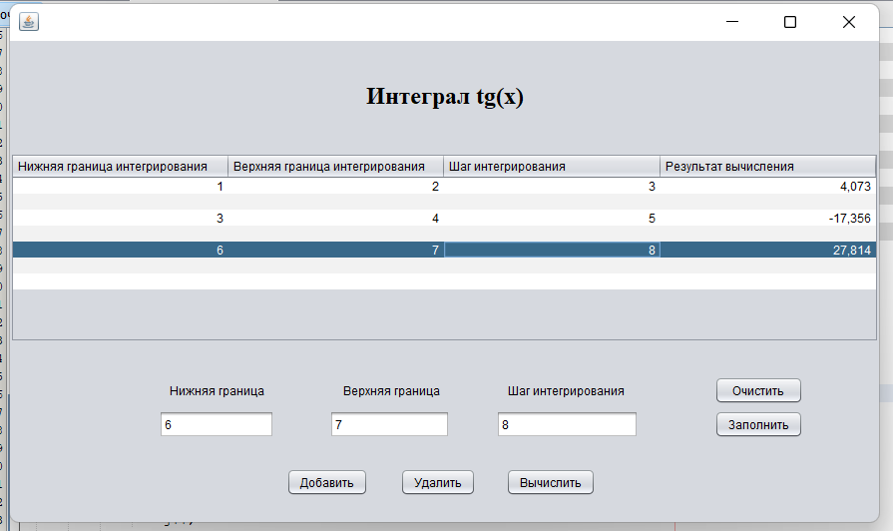
Рисунок 1 – Таблица перед очищением
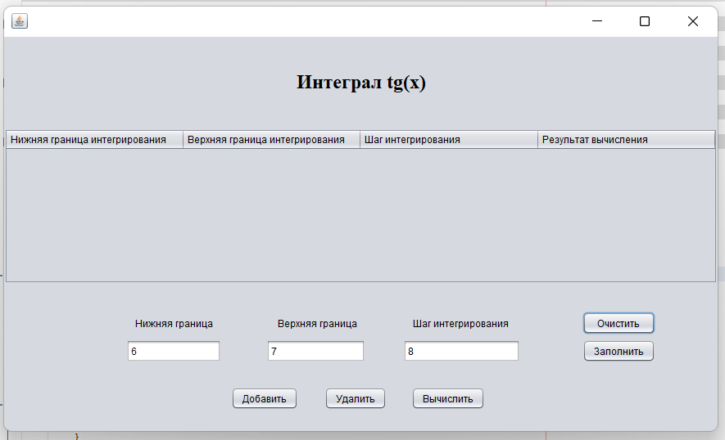
Рисунок 2 – Очищение таблицы
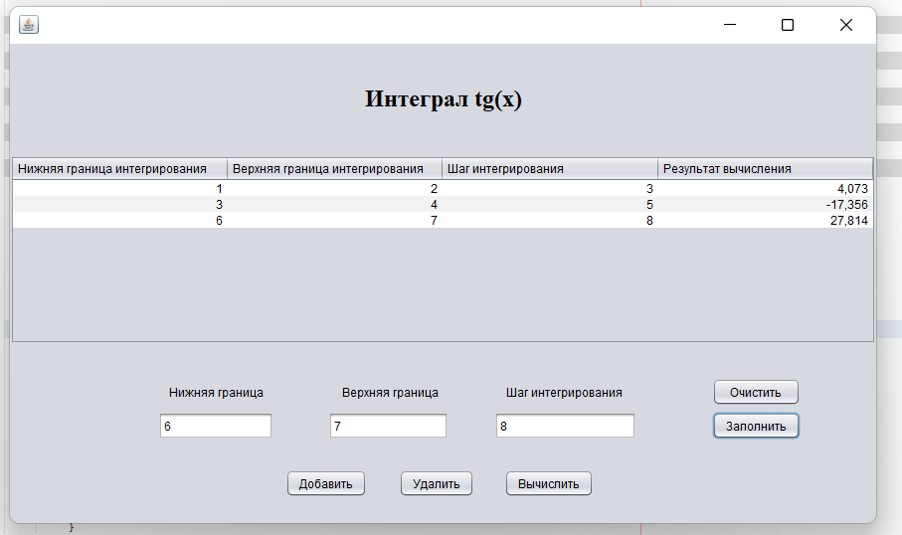
Рисунок 3 – Восстановление таблицы

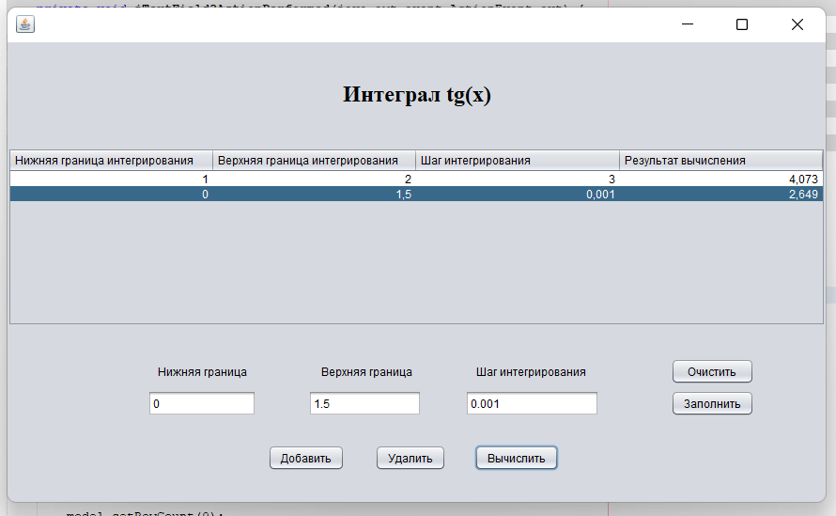
Рисунок 4 – Удаление двух последних строк и вычисление новой строки
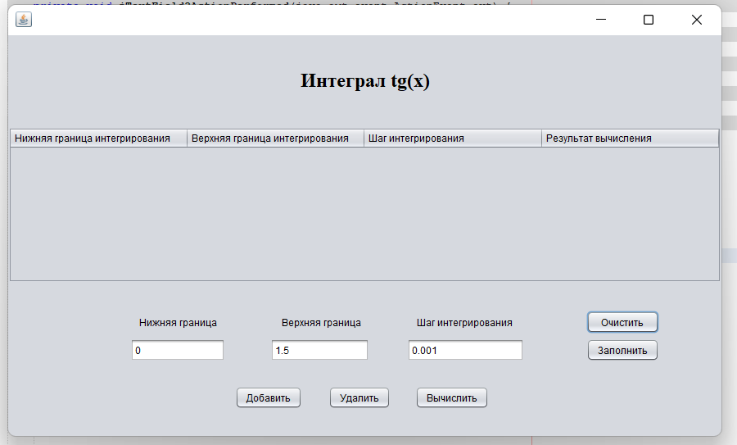
Рисунок 5 – Повторная очистка таблицы
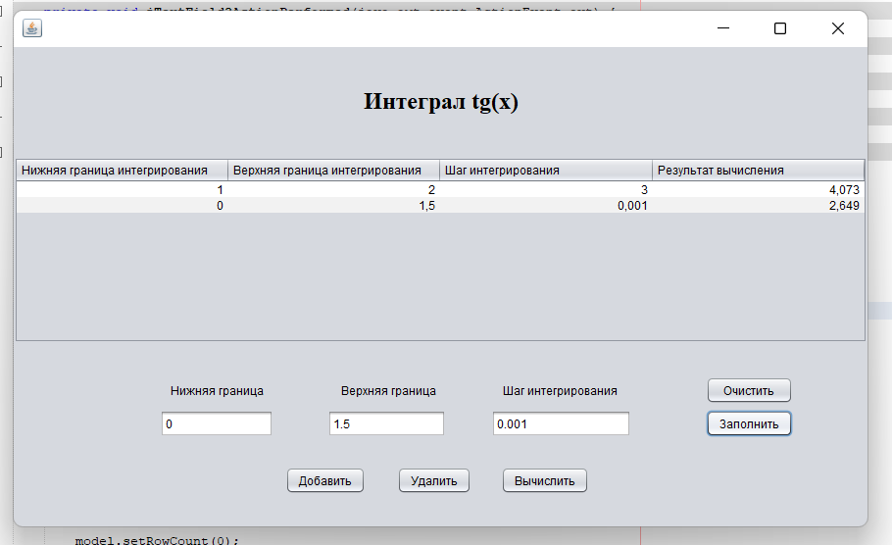
Рисунок 6 – Повторное восстановление таблицы

Вывод
В результате работы была изучена библиотека стандартных коллекций Java Collections Framework, позволяющая хранить различные структуры данных.

